北京艾特轻居酒店管理有限公司
订房协议书
甲方：北京艾特轻居酒店管理有限公司
乙方：北京博源意嘉市场咨询有限公司
感谢贵单位选用北京艾特轻居酒店管理有限公司，我们将以独有的环境、自豪的高品质服务，期待贵单位客人的光临。作为北京艾特轻居酒店管理有限公司的重要客户，贵单位长期来给予了艾特酒店业务上以巨大的支持和帮助。为了使双方的合作更加密切和进一步加强，也是为了更好地为乙方提供便捷、优质的服务，经甲乙双方协商，按照互助互利的原则,达成以下协议：
- 协议有效期为： 2024 年 4 月 23 日 至 2024 年 5 月 4 日

二、协议条款：在协议有效期内本公司提供客房以下优惠价格，以下为具体房型信息和价格:
房型 | 房型信息 | 房型 | 房型信息
轻奢商务双床房 | 带窗  120cm*200cm  单人床两张
☉房价均含包含早餐、服务费和政府税金。
☉入住时间：入住当日14:00；离店时间：次日14:00
以上房间总间夜为 20 间夜，如减少或超出以上间夜数按照实际间夜数结算
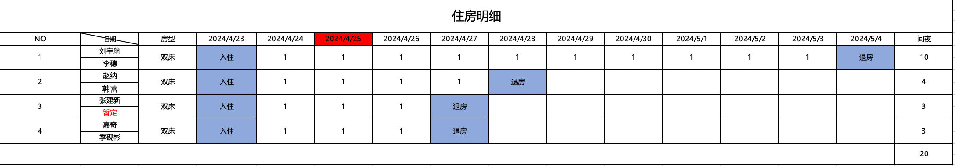
- 协议金额
项目 | 数量 | 单价 | 金额 | 备注
商务标间 | 20 | 278 | 5560 | 按实际发生数计算
合计

      - 人民币 伍仟伍佰陆拾 元整（人民币小写：¥ 5560 元）。
      - 以上协议金额均按实际发生数量结算。
      - 房间包含上网及服务费。
三、消费流程：
1、乙方来店消费 ，甲方按公司接待流程制作预订单，通知相关部门予以接待。续住或提前离店需由对接人提前一天与酒店沟通确认。
乙方公司固定的对接人为：姓名 刘宇航 电话 17600889533

2、乙方招待的客人居住于甲方，一般乙方只负责客人房费，客人产生的其他费
用一般由客人自行承担。需由乙方支付的，乙方需提前告知甲方。

- 甲方统一的收款账户为：
名称:北京艾特轻居酒店管理有限公司
开户行及账号:中国农业银行马坡支行11122301040005931
名称:
四、甲乙双方应对本协议内容严格保密，双方均不能以任何理由向第三方泄露，如有因一方泄露本协议内容而使对方造成任何损失，则泄露方承担全部责任。

- 一方终止协议，需提前以书面形式通知对方。

- 本协议未尽事宜，甲、乙双方通过平等协商后签订补充协议。

七、本协议经双方签字、盖章后生效，一式两份，双方各执一份。

甲方：北京艾特轻居酒店有限公司 | 乙方：北京博源意嘉市场咨询有限公司
地址：北京市顺义区南彩镇顺平路南侧 | 地址：北京市朝阳区深沟村（无线电元件九厂）[2-1]44幢平房C106-A室
电话：81460999 | 电话：010-64688223
授权协议签署人：  联系人:刘然  联系电话：13718506895 | 授权协议签署人：  联系人: 刘宇航  联系电话：17600889533
日期：2024 年 4月7日 | 日期：2024年 4 月 7日

